Журнал
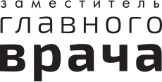

7
Юрий ЛОГВИНОВ
заведующий медицинским симуляционным центром ГБУЗ «ГКБ им. С.П. Боткина»

Управление персоналом и охрана труда / Управление персоналом и охрана труда
Сколько часов достаточно для аккредитации и как быть декретникам с пустым портфолио. Отвечает заведующий симуляционным центром
Заведующий московским симуляционным центром дал ответы на сложные вопросы о допуске к меддеятельности в 2021 году. Медработники и руководители до конца не понимают, сколько баллов они должны набрать к аккредитации, как подключаться к системе в декрете, обязана ли клиника включать в стаж время, проведенное на видеоконференциях.

Как и сколько часов набирать

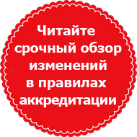
Кликните на круг, чтобы перейти в статью

15 июля зарегистрировали изменения в приказе Минздрава об аккредитации (приказ Минздрава от 09.07.2021 № 746н «О внесении изменений в особенности проведения аккредитации специалистов в 2021 году, утвержденные приказом Министерства здравоохранения Российской Федерации от 2 февраля 2021 г. № 40н») . Есть изменения в правилах набора часов?
— Да. Теперь чтобы получить допуск к аккредитации, нужно набрать 144 часа через программы повышения квалификации, это может быть привычное очное обучение. Альтернатива — 74 часа освоения программ повышения квалификации + иные образовательные активности на портале НМО в суммарном объеме не менее 70 часов за отчетный период. Эти активности обязательно должны быть подтверждены через портал НМО. К программам повышения квалификации такое требование не предъявляют: их будут проверять с помощью ФРДО, сведения в который обязана подавать каждая организация, которая проводит обучение (Федеральный реестр сведений документов об образовании и (или) о квалификации, документах об обучении).
А если я четыре года не набирала часы, а за пятый набрал сразу все необходимые, допустят меня к аккредитации? Важна ли равномерность набора?
— До процедуры аккредитации вас допустят, никаких ограничений нет.
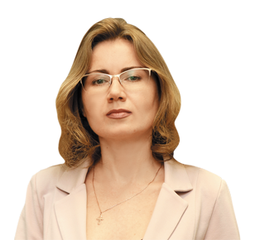 | Ольга ПРИРОДОВА, | проректор по послевузовскому и допобразованию РНИМУ им. Н.И. Пирогова
Включать ли в объем трудового времени часы, которые специалист тратит на НМО
Мое личное мнение — нет, не включать в стаж. Врач учится в свободное от выполнения трудовых функций время. Для формального образования время должно быть выделено. А самообразование — в свободное время или в идеале организовать «библиотечные» дни.

В какие сроки и какую аккредитацию проходить
Мой сертификат истекает в сентябре 2023 года. Когда нужно подготовить, подписать и представить портфолио аккредитационной комиссии?
— За несколько месяцев до истечения срока действия сертификата, чтобы вы успели аккредитоваться. Вместе с сертификатом истечет и срок действия допуска к работе. И если у вас к этому моменту не будет свидетельства об аккредитации, то не будет и права вести меддеятельность.
Я не успел пройти плановую сертификацию в 2020 году. Сертификат от 2015 года. Как быть?
— Не успели пройти сертификацию — выходите на периодическую аккредитацию.
Нахожусь в декрете, портфолио пустое, на работу выходить в 2021 году. Что делать?
— В любом случае придется проходить процедуру периодической аккредитации, когда истечет срок действия сертификата. Портфолио нужно наполнить к моменту прохождения периодической аккредитации. К тому же декрет не мешает проходить дистанционные циклы на портале НМО и зарабатывать ЗЕТ. Если этого не сделать, придется пройти процедуру первичной аккредитации.
У меня немедицинское образование, работаю врачом. Мне надо проходить аккредитацию? Если да, то какую.
— Если у вас химическое, биологическое или техническое образование и работаете вы в КДЛ, отделении лучевой терапии либо врачом-статистиком, то должны пройти первичную специализированную аккредитацию. Только так вы сможете оставаться на врачебной должности.
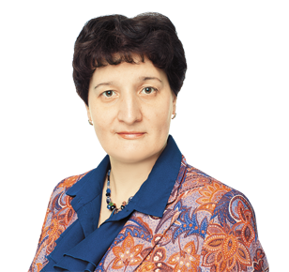 | Евгения БЕРСЕНЕВА, | заведующая кафедрой организации здравоохранения и управления качеством института отраслевого менеджмента РАНХиГС при Президенте РФ
Положен ли специалисту учебный отпуск для прохождения дистанционных циклов
На очное обучение работодатель обычно отпускает с отрывом от работы. Особенно если оно выгодно клинике. При этом обучение может проходить и с применением дистанционных образовательных технологий, например видео-конференц-связи. Если время занятий совпадает с графиком работы специалиста, это потребует отрыва от работы и отпуска.

Кто платит за обучение и что контролирует работодатель
Медработники бюджетных медучреждений вправе получить образовательные сертификаты от ФОМС

Циклы 36 часов зачастую платные. Закон № 323-ФЗ гарантирует медработнику, что за его обучение заплатит работодатель. Но на деле оказывается, что не у всех есть такая возможность. Как учиться бесплатно?
— Поддерживать профуровень — ваша обязанность как медработника. Однако если специалист работает в подведомственной организации, работодатель зачастую берет расходы на себя. Кроме того, с 2014 года есть платные образовательные сертификаты, которые медработники бюджетных медучреждений могут получить от ФОМС. Если средства есть, но по какой-то причине страховщики не дают их использовать, пишите официальное обращение в ТФОМС.
Что делать, если мой подчиненный хочет пойти на очень дорогой образовательный цикл и требует его оплатить? У клиники таких средств нет.
— Определите, чему именно вы, как работодатель, хотите обучить сотрудника, какими компетенциями он должен обладать. Если программа соответствует целям развития клиники, используйте образовательные сертификаты ФОМС.
Как руководителю проверить подлинность сертификата сотрудника, который выдала образовательная организация?
— Нужно написать официальный запрос в организацию, которая выдала сертификат, с просьбой подтвердить легитимность документа. Для регистрации выданных сертификатов образовательная организация ведет книгу учета выданных сертификатов, в том числе в электронном виде.

